1) Quais são essas cores? (sugestão: experimente os códigos em uma página qualquer)

a) #000000 :

b) rgb( 255, 255, 255) :

c) rgba( 0, 0, 255, 0.5) :

d) rgba( 0, 0, 100, 0.5) :

e) hsl( 120, 100%, 50%) :

**Resposta:**

**a)** Cor preta.

**b)** Cor branca.

**c)** Azul ou roxo claro.

**d)** Azul escuro ou roxo escuro.

**e)** Verde claro.

**Exemplo:**

**. Código:**

    <style>

        *{

        background-color: antiquewhite;

        }

    </style>

</head>

<body>

    <h1 style="background-color: #000000; color: white; width: 200px; ">Olá, Mundo! Sou Áduler</h1>

    <br>

    <h1 style="background-color: rgb( 255, 255, 255); color: black; width: 200px; ">Olá, Mundo! Sou Áduler</h1>

    <br>

    <h1 style="background-color: rgba( 0, 0, 255, 0.5); color: white; width: 200px; ">Olá, Mundo! Sou Áduler</h1>

    <br>

    <h1 style="background-color: rgba( 0, 0, 100, 0.5); color: white; width: 200px; ">Olá, Mundo! Sou Áduler</h1>

    <br>

    <h1 style="background-color: hsl( 120, 100%, 50%); color: white; width: 200px; ">Olá, Mundo! Sou Áduler</h1>

</body>

</html>

**Resultado no browser:**



**2)** Qual das divs vai ocupar a maior área?

A div2 vai ocupar mais.

**div2{**

**width : 5in;**

**height : 5in;**

**}**

Exemplo:

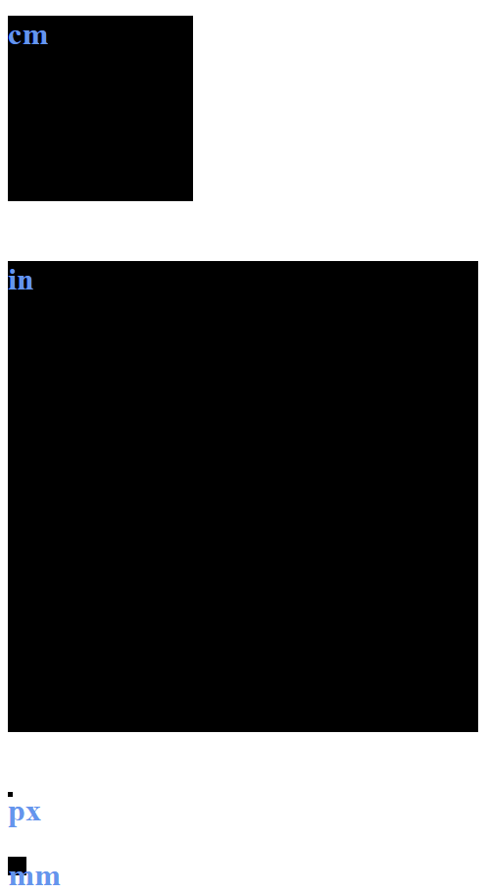

**3)** Cite 3 propriedades CSS que devem receber cores como valor.

. background-color;

. color;

. border-color.

**4)**

**.** border-width;

. padding;

. margin.

______________________________________________________________________